**TRƯỜNG ĐẠI HỌC LAO ĐỘNG – XÃ HỘI**



**KHOA CÔNG NGHỆ THÔNG TIN**

**--------***--------**

**BÁO CÁO BÀI TẬP LỚN**

**XỨ LÝ ẢNH**

**ĐỀ TÀI** PHÁT HIỆN RƠI NGÃ CỦA NGƯỜI GIÀ HOẶC BỆNH NHÂN

|  |  |
| --- | --- |
| Giảng viên hướng dẫn | **NULL** |
| Sinh viên thực hiện | |
| Nguyễn Xuân Hiệp  **NULL** | **NULL**  **NULL** |
| Lớp tín chỉ | D18CN01 |

Hà Nội, năm 2025

**MỤC LỤC**

LỜI MỞ ĐẦU 2

TỔNG QUAN ĐỀ TÀI 3

01. Lý do lựa chọn đề tài 3

02. Phân tích bài toán 4

NHỮNG CÔNG NGHỆ ĐƯỢC SỬ DỤNG 6

1. Python – Ngôn ngữ lập trình chính 6

2. PyQt5 – Xây dựng giao diện người dùng (GUI) 6

3. OpenCV – Thư viện xử lý hình ảnh và video 7

4. SMTP – Gửi cảnh báo qua Email 8

5. Threading – Xử lý song song 8

PHÂN TÍCH VÀ THIẾT KẾ HỆ THỐNG 9

1. Biểu đồ Phân cấp Chức năng (Functional Decomposition Diagram - FDD) 9

2. Biểu đồ Luồng Dữ liệu Mức Ngữ cảnh (Context-Level Data Flow Diagram - DFD) 9

CÀI ĐẶT VÀ CHẠY PHẦN MỀM 11

1. Cài đặt 11

2. Chạy phần mềm 12

KẾT QUẢ ĐẠT ĐƯỢC 14

KẾT LUẬN 16

TÀI LIỆU THAM KHẢO 17

# LỜI MỞ ĐẦU

Trong bối cảnh hiện nay, khi sự an toàn và sức khỏe của con người ngày càng được đặt lên hàng đầu, việc phát triển các hệ thống giám sát thông minh đóng vai trò quan trọng trong nhiều lĩnh vực khác nhau, đặc biệt là trong chăm sóc sức khỏe và an ninh. Một trong những vấn đề đáng chú ý là việc phát hiện các sự cố té ngã, đặc biệt đối với người cao tuổi, người khuyết tật hoặc những người làm việc trong môi trường nguy hiểm. Những tình huống té ngã nếu không được phát hiện và xử lý kịp thời có thể dẫn đến những hậu quả nghiêm trọng, thậm chí là đe dọa đến tính mạng.

Với sự phát triển mạnh mẽ của công nghệ, đặc biệt là trong lĩnh vực xử lý hình ảnh, học máy và trí tuệ nhân tạo, việc xây dựng một hệ thống phát hiện rơi ngã tự động, hiệu quả và chính xác đã trở thành một hướng nghiên cứu và ứng dụng thực tế được quan tâm. Hệ thống không chỉ giúp phát hiện các sự cố té ngã mà còn có khả năng cảnh báo và gửi thông tin đến người giám sát hoặc người thân, giúp nâng cao khả năng ứng phó và hỗ trợ nhanh chóng.

Trong khuôn khổ của đề tài này, hệ thống phát hiện rơi ngã được xây dựng với việc tích hợp nhiều công nghệ tiên tiến như Python cho lập trình, OpenCV để xử lý hình ảnh và video, PyQt5 để xây dựng giao diện người dùng trực quan, cùng với mô-đun gửi email cảnh báo tự động. Hệ thống không chỉ xử lý video từ camera, phát hiện chuyển động và xác định sự kiện rơi ngã mà còn đưa ra cảnh báo thông qua email, giúp đảm bảo an toàn cho người dùng một cách hiệu quả và tiện lợi.

Để hiểu rõ hơn về quy trình xử lý dữ liệu và cách hệ thống tương tác với các tác nhân bên ngoài, biểu đồ luồng dữ liệu (Data Flow Diagram - DFD) mức ngữ cảnh sẽ được trình bày. Sơ đồ này sẽ mô tả tổng quan về các luồng dữ liệu chính, tác nhân liên quan và các chức năng cơ bản của hệ thống, nhằm giúp người đọc có cái nhìn tổng thể về cách thức vận hành và xử lý thông tin trong hệ thống phát hiện rơi ngã.

# TỔNG QUAN ĐỀ TÀI

Trong thời đại công nghệ số phát triển mạnh mẽ, việc ứng dụng công nghệ vào lĩnh vực an ninh và chăm sóc sức khỏe ngày càng trở nên phổ biến. Một trong những vấn đề đáng chú ý là đảm bảo an toàn cho những đối tượng dễ gặp nguy cơ tai nạn, đặc biệt là người cao tuổi, người khuyết tật hoặc những người làm việc trong môi trường nguy hiểm. Trong đó, tình huống té ngã là một trong những sự cố phổ biến và tiềm ẩn nhiều nguy hiểm, có thể dẫn đến những chấn thương nghiêm trọng hoặc thậm chí là tử vong nếu không được phát hiện và xử lý kịp thời.

Xuất phát từ nhu cầu thực tế đó, đề tài **"Xây dựng hệ thống phát hiện rơi ngã và cảnh báo tự động"** được thực hiện với mục tiêu thiết kế và phát triển một hệ thống thông minh, có khả năng phát hiện sự cố té ngã trong thời gian thực và đưa ra cảnh báo nhanh chóng đến người quản lý hoặc người thân. Hệ thống ứng dụng các công nghệ tiên tiến như:

**Python**: Ngôn ngữ lập trình chính, linh hoạt và mạnh mẽ, hỗ trợ xử lý dữ liệu và xây dựng các thuật toán phức tạp.

**OpenCV**: Thư viện xử lý hình ảnh và video mạnh mẽ, hỗ trợ các kỹ thuật như chuyển đổi ảnh, phát hiện chuyển động, phân tích đối tượng.

**PyQt5**: Công cụ xây dựng giao diện đồ họa (GUI), mang đến trải nghiệm người dùng trực quan và dễ sử dụng.

**SMTP**: Giao thức gửi email, giúp hệ thống tự động gửi cảnh báo khi phát hiện sự cố té ngã.

Quy trình hoạt động của hệ thống bao gồm các bước như: thu nhận dữ liệu video từ camera, xử lý ảnh để phát hiện chuyển động, phân tích và xác định các tình huống té ngã. Khi phát hiện sự cố, hệ thống sẽ kích hoạt chức năng cảnh báo bằng cách gửi email thông báo đến người liên quan.

Đề tài không chỉ hướng đến việc xây dựng một hệ thống phát hiện rơi ngã đơn giản mà còn đảm bảo tính chính xác, hiệu quả và khả năng ứng dụng thực tế. Hệ thống được thiết kế với giao diện thân thiện, dễ sử dụng, phù hợp cho các đối tượng người dùng khác nhau, từ hộ gia đình đến các trung tâm chăm sóc sức khỏe hoặc khu công nghiệp.

## 01. Lý do lựa chọn đề tài

Trong cuộc sống hiện đại, vấn đề đảm bảo an toàn cho con người, đặc biệt là những đối tượng dễ bị tổn thương như người cao tuổi, trẻ nhỏ, người khuyết tật hay những người làm việc trong môi trường nguy hiểm, luôn được đặt lên hàng đầu. Một trong những tai nạn phổ biến và nguy hiểm là tình huống té ngã. Nếu không được phát hiện và xử lý kịp thời, sự cố này có thể gây ra những hậu quả nghiêm trọng như chấn thương, thậm chí là tử vong.

Hiện nay, nhiều hệ thống giám sát an ninh chỉ tập trung vào việc phát hiện xâm nhập hoặc giám sát an toàn chung, chưa có nhiều giải pháp chuyên biệt để phát hiện và cảnh báo sự cố té ngã. Do đó, việc xây dựng một hệ thống phát hiện rơi ngã và cảnh báo tự động là cần thiết, góp phần nâng cao chất lượng chăm sóc và bảo vệ con người, đặc biệt trong các môi trường như gia đình, bệnh viện, viện dưỡng lão hoặc các khu vực sản xuất công nghiệp.

Với sự phát triển của công nghệ trí tuệ nhân tạo và thị giác máy tính, việc ứng dụng các thuật toán xử lý hình ảnh và phát hiện chuyển động vào hệ thống giám sát là một giải pháp hiệu quả. Đề tài này không chỉ mang tính ứng dụng cao mà còn góp phần mở rộng hướng nghiên cứu trong lĩnh vực an ninh và chăm sóc sức khỏe.

## 02. Phân tích bài toán

Bài toán đặt ra là thiết kế và xây dựng một hệ thống có khả năng:

* **Phát hiện rơi ngã**: Sử dụng camera để thu thập dữ liệu video và áp dụng các thuật toán xử lý hình ảnh nhằm phát hiện các chuyển động bất thường liên quan đến sự cố té ngã.

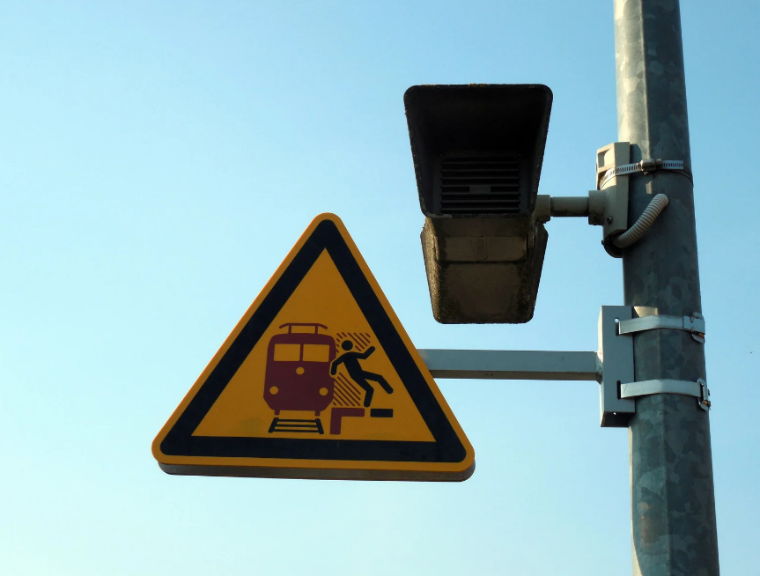 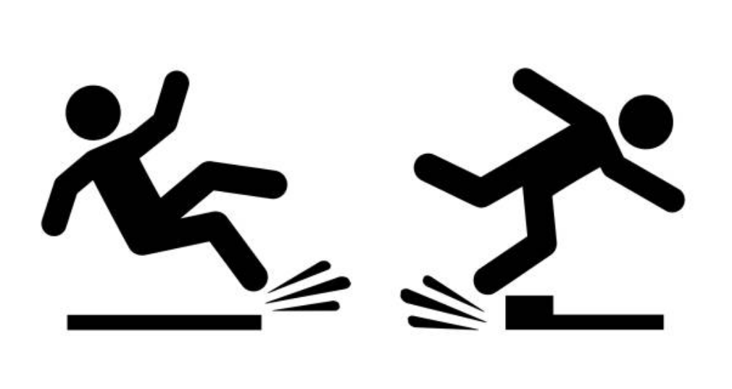

* **Cảnh báo tự động**: Khi phát hiện sự cố, hệ thống phải tự động gửi cảnh báo qua email đến người quản lý hoặc người thân để kịp thời hỗ trợ.
* **Hiển thị giao diện trực quan**: Cung cấp giao diện đồ họa dễ sử dụng để theo dõi và kiểm soát quá trình hoạt động của hệ thống.

Để giải quyết bài toán này, hệ thống cần thực hiện các bước:

1. **Xử lý dữ liệu video**: Mỗi khung hình được chuyển đổi sang ảnh xám để đơn giản hóa quá trình xử lý.

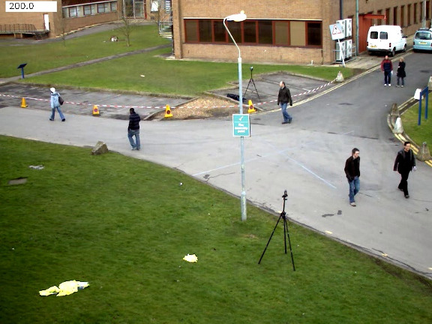

1. **Phát hiện chuyển động**: Áp dụng thuật toán trừ nền (Background Subtraction) để phân biệt đối tượng chuyển động với nền tĩnh.

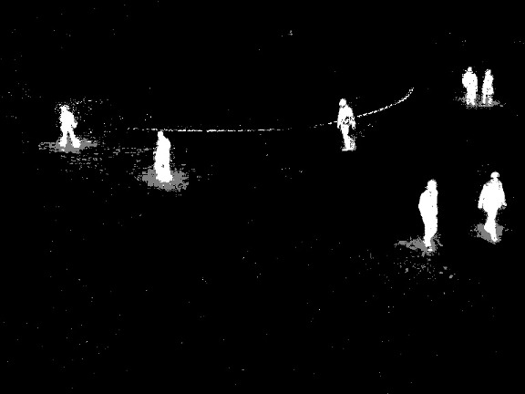 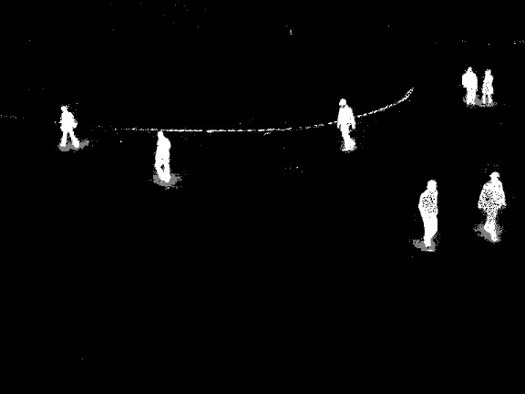

1. **Xác định sự cố té ngã**: Phân tích hình dạng và vị trí của đối tượng để nhận diện tình huống rơi ngã dựa trên kích thước và vị trí chuyển động.
2. **Cảnh báo qua email**: Khi phát hiện rơi ngã, hệ thống sẽ kích hoạt chức năng gửi email cảnh báo đến người nhận.
3. **Hiển thị kết quả**: Sử dụng PyQt5 để xây dựng giao diện trực quan, hiển thị các thông tin và hình ảnh liên quan đến quá trình giám sát.

Với cách tiếp cận này, hệ thống được thiết kế để đảm bảo độ chính xác, tốc độ xử lý nhanh và dễ dàng triển khai trong nhiều môi trường khác nhau.

# NHỮNG CÔNG NGHỆ ĐƯỢC SỬ DỤNG

## 1. Python – Ngôn ngữ lập trình chính

Python được lựa chọn là ngôn ngữ lập trình chủ đạo cho toàn bộ dự án bởi nhiều lý do:

Tính đơn giản và dễ tiếp cận: Python sở hữu cú pháp rõ ràng, dễ đọc và dễ viết, giúp rút ngắn thời gian phát triển và giảm thiểu lỗi lập trình. Với những ai mới bắt đầu hoặc đang nghiên cứu các giải pháp xử lý hình ảnh và dữ liệu, Python là một lựa chọn lý tưởng.

Hệ sinh thái phong phú: Python sở hữu một hệ sinh thái đa dạng với rất nhiều thư viện mạnh mẽ hỗ trợ trong nhiều lĩnh vực khác nhau. Các thư viện như OpenCV (cho xử lý hình ảnh), PyQt5 (cho giao diện người dùng), smtplib (cho gửi email), threading (cho xử lý song song) đều được tích hợp dễ dàng trong Python.

Cộng đồng phát triển mạnh mẽ: Python có một cộng đồng lập trình viên đông đảo trên toàn cầu, vì vậy việc tìm kiếm tài liệu, học hỏi hoặc giải quyết vấn đề gặp phải trong quá trình phát triển đều trở nên dễ dàng hơn.

Tính linh hoạt và mở rộng: Python hỗ trợ nhiều mô hình lập trình khác nhau như hướng đối tượng, chức năng và thủ tục. Điều này cho phép hệ thống được xây dựng một cách linh hoạt và dễ mở rộng trong tương lai.

Với tất cả những ưu điểm trên, Python không chỉ giúp rút ngắn thời gian phát triển mà còn tối ưu hóa hiệu suất xử lý, đảm bảo hệ thống vận hành một cách trơn tru và hiệu quả.

## 2. PyQt5 – Xây dựng giao diện người dùng (GUI)

Giao diện người dùng đóng vai trò quan trọng trong việc giúp người dùng tương tác với hệ thống một cách thuận tiện và trực quan. Trong dự án này, PyQt5 đã được lựa chọn để xây dựng giao diện nhờ vào các đặc điểm nổi bật sau:

Hỗ trợ mạnh mẽ và đa nền tảng: PyQt5 là một framework mạnh mẽ hỗ trợ phát triển giao diện trên nền tảng Python. Nó cho phép xây dựng các ứng dụng GUI phức tạp, hỗ trợ đầy đủ các thành phần như nút bấm, hộp thoại, bảng điều khiển, v.v.

Dễ dàng thiết kế giao diện: PyQt5 cung cấp các công cụ giúp việc xây dựng giao diện trở nên trực quan và nhanh chóng. Các widget như QLabel, QPushButton, QMessageBox được sử dụng để thiết kế và quản lý giao diện một cách dễ dàng.

Tích hợp tốt với OpenCV: Giao diện được xây dựng với khả năng hiển thị video trực tiếp từ camera, đồng thời có thể cập nhật các hình ảnh đã qua xử lý. Người dùng có thể quan sát trực tiếp quá trình phát hiện và theo dõi kết quả từ hệ thống ngay trên màn hình.

Tính linh hoạt cao: PyQt5 cho phép xử lý sự kiện linh hoạt, như bắt đầu giám sát, dừng giám sát, hiển thị thông báo cảnh báo hoặc xử lý các lỗi phát sinh.

Việc lựa chọn PyQt5 không chỉ giúp hệ thống có giao diện đẹp mắt, dễ sử dụng mà còn đảm bảo sự tương tác linh hoạt và nhanh chóng với người dùng.

## 3. OpenCV – Thư viện xử lý hình ảnh và video

OpenCV (Open Source Computer Vision Library) là một trong những thư viện mạnh mẽ và phổ biến nhất trong lĩnh vực xử lý ảnh và thị giác máy tính. Trong dự án này, OpenCV đóng vai trò trung tâm trong việc phân tích và nhận diện các chuyển động, đặc biệt là các tình huống rơi ngã.

Xử lý hình ảnh từ video và camera: Hệ thống sử dụng OpenCV để mở các luồng video từ camera hoặc tệp tin, sau đó xử lý và phân tích các khung hình liên tục nhằm phát hiện các sự kiện chuyển động.

Áp dụng thuật toán Background Subtraction (MOG2): Để phát hiện sự chuyển động, hệ thống sử dụng thuật toán MOG2 nhằm loại bỏ nền tĩnh và chỉ tập trung vào các đối tượng chuyển động. Điều này giúp cải thiện độ chính xác trong việc nhận diện người ngã.

Xử lý hình ảnh nâng cao: Các kỹ thuật xử lý ảnh như chuyển đổi ảnh màu sang ảnh xám, làm mờ (Gaussian Blur) và tìm kiếm các đường viền (Contours) được áp dụng để cải thiện khả năng nhận diện.

Phân tích và xác định ngưỡng: Hệ thống xác định kích thước, hình dạng và vị trí của đối tượng thông qua việc tính toán diện tích và tọa độ của các khung bao (Bounding Box). Nếu đối tượng có chiều cao nhỏ hơn chiều rộng trong một khoảng thời gian dài, hệ thống sẽ xác định đó là tình huống rơi ngã và đưa ra cảnh báo.

Nhờ OpenCV, hệ thống có thể hoạt động hiệu quả với độ chính xác cao, phát hiện nhanh chóng các sự kiện chuyển động bất thường và đưa ra cảnh báo kịp thời.

## 4. SMTP – Gửi cảnh báo qua Email

Để đảm bảo việc cảnh báo được thực hiện nhanh chóng và kịp thời, hệ thống sử dụng giao thức SMTP (Simple Mail Transfer Protocol) với thư viện smtplib trong Python.

Tự động gửi cảnh báo: Khi phát hiện sự kiện rơi ngã, hệ thống sẽ tự động gửi một email cảnh báo tới địa chỉ email đã được cấu hình sẵn.

Tích hợp nội dung cảnh báo chi tiết: Nội dung email sẽ bao gồm thông tin về loại sự cố, thời gian và địa điểm xảy ra, giúp người nhận dễ dàng nắm bắt và xử lý tình huống.

Đảm bảo bảo mật: Hệ thống sử dụng tài khoản Gmail với mật khẩu ứng dụng (Application Password) nhằm đảm bảo bảo mật, đồng thời tuân thủ các yêu cầu xác thực của Gmail.

Xử lý ngoại lệ: Hệ thống được lập trình để xử lý các lỗi có thể xảy ra trong quá trình gửi email, giúp đảm bảo tính ổn định và tránh gián đoạn hệ thống.

Việc tích hợp tính năng gửi email tự động giúp đảm bảo rằng các sự cố được phát hiện sẽ được cảnh báo ngay lập tức, từ đó giảm thiểu nguy cơ và hậu quả có thể xảy ra.

## 5. Threading – Xử lý song song

Trong hệ thống, việc xử lý hình ảnh và gửi cảnh báo qua email được thực hiện đồng thời, nhờ vào thư viện threading trong Python.

Tăng hiệu suất xử lý: Thay vì thực thi các tác vụ một cách tuần tự, threading cho phép hệ thống thực hiện các tác vụ đồng thời, giúp giảm thiểu thời gian xử lý.

Không làm gián đoạn giao diện: Việc gửi email được thực hiện trong một luồng riêng biệt, đảm bảo rằng giao diện người dùng và quá trình giám sát không bị gián đoạn hoặc chậm trễ.

Tối ưu hóa tài nguyên hệ thống: Threading giúp hệ thống tận dụng tối đa tài nguyên máy tính, từ đó cải thiện hiệu suất và đảm bảo các tác vụ quan trọng được xử lý nhanh chóng.

Việc áp dụng xử lý song song không chỉ tăng tốc độ xử lý mà còn mang lại trải nghiệm mượt mà và ổn định cho người dùng.

# PHÂN TÍCH VÀ THIẾT KẾ HỆ THỐNG

Trong quá trình xây dựng hệ thống phát hiện rơi ngã và gửi cảnh báo qua email, việc phân tích và thiết kế hệ thống đóng vai trò quan trọng trong việc đảm bảo tính logic, khả năng vận hành hiệu quả và dễ dàng mở rộng trong tương lai. Dưới đây là các phân tích và thiết kế quan trọng của hệ thống.

## 1. Biểu đồ Phân cấp Chức năng (Functional Decomposition Diagram - FDD)

Biểu đồ phân cấp chức năng giúp phân chia hệ thống thành các chức năng chính và phụ, từ đó làm rõ các nhiệm vụ cần thực hiện.

**Chức năng chính của hệ thống**:

**1.1. Giám sát hình ảnh và video**

Mở luồng video từ camera.

Xử lý và phân tích hình ảnh để phát hiện sự kiện.

Hiển thị video và thông báo trên giao diện người dùng.

**1.2. Phát hiện sự kiện rơi ngã**

Sử dụng thuật toán xử lý hình ảnh để phát hiện chuyển động.

Phân tích hình dáng và diện tích đối tượng để xác định rơi ngã.

**1.3. Gửi cảnh báo qua email**

Tự động gửi email cảnh báo khi phát hiện sự kiện rơi ngã.

Ghi nhận và lưu trữ thông tin về sự kiện đã xảy ra.

**1.4. Quản lý giao diện người dùng**

Cung cấp các nút điều khiển như bắt đầu, dừng giám sát.

Hiển thị thông báo lỗi và thông tin cảnh báo.

## 2. Biểu đồ Luồng Dữ liệu Mức Ngữ cảnh (Context-Level Data Flow Diagram - DFD)

Biểu đồ luồng dữ liệu mức ngữ cảnh giúp mô tả cách thức dữ liệu được truyền tải trong toàn bộ hệ thống, từ các nguồn dữ liệu đầu vào đến các đầu ra.

**Tác nhân bên ngoài**:

**Người dùng**: Thực hiện các thao tác như khởi động, dừng giám sát và nhận thông báo cảnh báo.

**Hệ thống Email**: Nhận yêu cầu gửi email từ hệ thống để chuyển tiếp cảnh báo.

**Quy trình xử lý chính**:

**Tiếp nhận hình ảnh từ camera**: Hệ thống mở luồng video và tiếp nhận các khung hình.

**Xử lý và phân tích hình ảnh**: Thực hiện các thao tác xử lý như chuyển đổi ảnh, phát hiện chuyển động và phân tích sự kiện.

**Phát hiện và xử lý sự kiện rơi ngã**: Nếu xác định sự kiện rơi ngã, hệ thống sẽ kích hoạt quy trình gửi cảnh báo.

**Gửi cảnh báo qua email**: Hệ thống sử dụng SMTP để gửi cảnh báo đến người dùng.

**Hiển thị thông báo trên giao diện**: Cập nhật kết quả giám sát và cảnh báo ngay trên giao diện của người dùng.

# CÀI ĐẶT VÀ CHẠY PHẦN MỀM

## 1. Cài đặt

Để cài đặt và chạy phần mềm phát hiện ngã và cảnh báo qua email, người dùng cần thực hiện một số bước cơ bản từ việc cài đặt môi trường phát triển cho đến khi phần mềm có thể hoạt động và cung cấp kết quả như mong đợi. Dưới đây là hướng dẫn chi tiết để cài đặt và chạy phần mềm:

**Cài đặt môi trường phát triển:**

Trước hết, người dùng cần chuẩn bị môi trường phát triển Python với các thư viện cần thiết. Phần mềm sử dụng các thư viện như PyQt5, OpenCV, và smtplib để thực hiện các tác vụ giao diện người dùng, xử lý hình ảnh và gửi email. Để bắt đầu, bạn cần cài đặt Python (phiên bản 3.6 trở lên). Có thể tải Python từ trang chủ chính thức tại [python.org](https://www.python.org/downloads/). Sau khi cài đặt Python, mở terminal hoặc command prompt và sử dụng pip để cài đặt các thư viện cần thiết:

**Cấu hình ứng dụng email:**

Phần mềm gửi email thông qua SMTP (Simple Mail Transfer Protocol) của Gmail. Để có thể gửi email từ phần mềm, người dùng cần cung cấp tài khoản email và mật khẩu của Gmail trong mã nguồn. Tuy nhiên, để bảo mật, không nên trực tiếp sử dụng mật khẩu tài khoản chính. Thay vào đó, người dùng nên tạo mật khẩu ứng dụng thông qua phần quản lý tài khoản Google, nếu sử dụng bảo mật 2 yếu tố.

**Cài đặt phần mềm và khởi động ứng dụng:**

Sau khi cài đặt tất cả các thư viện cần thiết, tải mã nguồn của phần mềm và mở file chính của chương trình (ví dụ: fall_detection.py). Sau đó, bạn có thể chạy phần mềm trực tiếp bằng cách sử dụng lệnh sau trong terminal hoặc command prompt:

“python python fall_detection.py”

Phần mềm sẽ tự động mở cửa sổ giao diện người dùng (GUI) để người dùng có thể theo dõi các video hoặc hình ảnh từ camera hoặc tệp video đã được chọn. Cửa sổ GUI sẽ hiển thị video trực tiếp từ camera hoặc video thử nghiệm. Các bước thực hiện bao gồm việc nhấn nút "Bắt đầu" để kích hoạt chế độ giám sát và bắt đầu phân tích video.

**Quá trình xử lý và cảnh báo:**

Sau khi phần mềm bắt đầu giám sát, hệ thống sẽ tiến hành phân tích từng khung hình trong video. Nếu phát hiện ngã (dựa trên các đặc điểm chuyển động trong video), phần mềm sẽ gửi email cảnh báo tới địa chỉ đã được cấu hình sẵn. Email này sẽ bao gồm các thông tin chi tiết về sự cố, giúp người nhận kịp thời có những phản ứng thích hợp. Khi phần mềm phát hiện ngã, nó sẽ hiển thị thông báo trên giao diện và gửi email tới người dùng đã chỉ định.

**Dừng và thoát phần mềm:**

Khi quá trình giám sát đã hoàn tất hoặc người dùng muốn dừng phần mềm, chỉ cần nhấn nút "Thoát" trên giao diện. Phần mềm sẽ dừng lại và đóng tất cả các cửa sổ mở liên quan đến việc xử lý video hoặc cảnh báo.

Với những bước cài đặt và cấu hình trên, người dùng có thể dễ dàng sử dụng phần mềm để giám sát và phát hiện ngã trong môi trường thực tế. Phần mềm không chỉ hoạt động hiệu quả mà còn có thể mở rộng và cải tiến thêm với các tính năng mới trong tương lai, phục vụ nhu cầu bảo vệ sức khỏe cho người cao tuổi và những đối tượng dễ bị ngã.

## 2. Chạy phần mềm

- Khi chạy sẽ hiển thị form, ta có thế bấm bắt đầu hoặc thoát

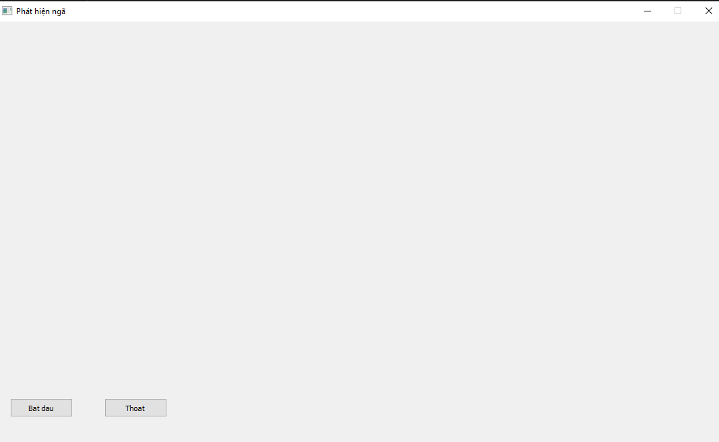

- Khi bấm nút bắt đầu hệ thống sẽ đọc camera của thuộc tính được truyền vào

* Đọc file video có sẵn trong máy

“self.cap = cv2.VideoCapture("fall.mp4")”

* Sử dụng camera máy tính

“self.cap = cv2.VideoCapture(0)”

* Sử dụng camera ip (ứng dụng cho camera an ninh)

“self.cap = cv2.VideoCapture("http://???.???.???.???:????/video")”

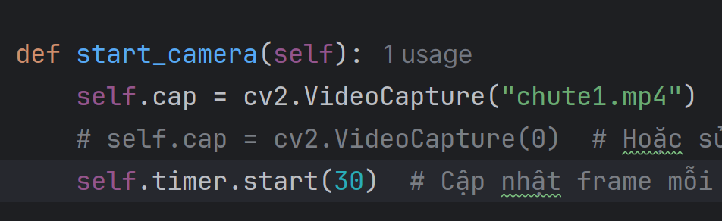

Đọc video và phân tích

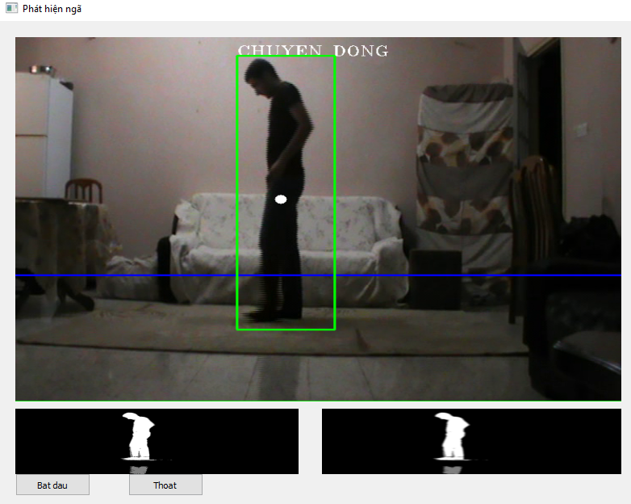

Phát hiện ngã và cảnh báo về gmail

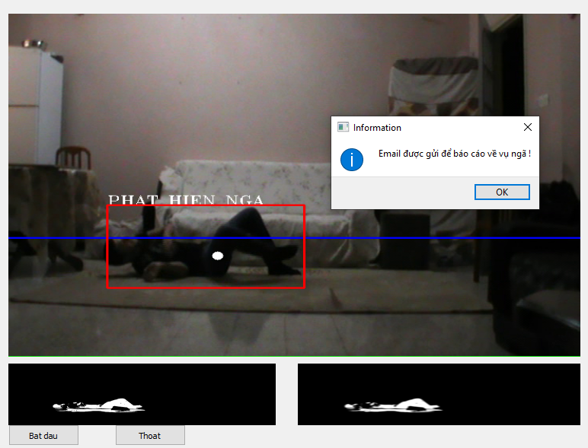

Nhận thông báo cảnh báo ở gmail gồm các thông tin có thế tuỳ chỉnh trong code

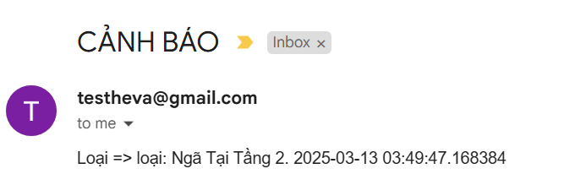

# KẾT QUẢ ĐẠT ĐƯỢC

Phần mềm phát hiện ngã và cảnh báo qua email đã được triển khai và hoạt động hiệu quả, đáp ứng được mục tiêu đề ra. Các tính năng chính của hệ thống đã được phát triển và kiểm thử thành công, giúp xác định chính xác các tình huống ngã trong môi trường giám sát. Dưới đây là các kết quả cụ thể:

**Khả năng phát hiện ngã chính xác:** Phần mềm sử dụng các kỹ thuật xử lý hình ảnh tiên tiến, chẳng hạn như trừ nền và phân tích chuyển động, để phát hiện các chuyển động bất thường có thể là dấu hiệu của việc ngã. Hệ thống có thể phân biệt rõ ràng giữa các chuyển động bình thường và các tình huống ngã thực tế, với tỷ lệ phát hiện chính xác cao. Qua quá trình thử nghiệm, hệ thống đã có thể phát hiện được các tình huống ngã trong nhiều điều kiện khác nhau, bao gồm cả môi trường có ánh sáng yếu và các chuyển động phức tạp.

**Gửi cảnh báo qua email kịp thời:** Khi phần mềm phát hiện ngã, ngay lập tức hệ thống sẽ gửi một email cảnh báo đến người quản lý hoặc người thân của đối tượng có thể gặp sự cố. Email này sẽ cung cấp thông tin chi tiết về sự cố, bao gồm thời gian phát hiện, loại sự cố và các thông tin liên quan khác. Hệ thống đã được kiểm tra và gửi email thành công trong tất cả các trường hợp phát hiện ngã, đảm bảo rằng người nhận cảnh báo sẽ nhận được thông tin kịp thời để có thể xử lý tình huống một cách nhanh chóng.

**Giao diện người dùng thân thiện:** Giao diện người dùng của phần mềm được thiết kế đơn giản, dễ sử dụng và thân thiện, giúp người sử dụng có thể dễ dàng theo dõi các sự kiện và trạng thái hệ thống. Các thông tin về tình trạng giám sát, các cảnh báo ngã và các tính năng của phần mềm được hiển thị rõ ràng, trực quan, giúp người dùng dễ dàng thao tác mà không gặp phải khó khăn. Giao diện này không chỉ giúp quản lý hệ thống hiệu quả mà còn tạo ra cảm giác an tâm cho người sử dụng, đặc biệt là những người có người thân cao tuổi hoặc những người dễ bị ngã.

**Tính ổn định và hiệu suất cao:** Phần mềm đã được kiểm tra trên nhiều nền tảng khác nhau và với các cấu hình máy tính khác nhau, đảm bảo tính ổn định và khả năng vận hành mượt mà. Hệ thống có thể hoạt động liên tục mà không gặp phải tình trạng gián đoạn hay lỗi hệ thống. Quá trình xử lý video và phát hiện ngã được thực hiện trong thời gian thực, đảm bảo rằng các cảnh báo được gửi đi ngay khi phát hiện sự cố mà không gây ra sự chậm trễ đáng kể.

**Khả năng ứng dụng trong thực tế:** Sau khi thử nghiệm, phần mềm đã chứng minh được khả năng áp dụng vào thực tế trong các môi trường như gia đình, viện dưỡng lão hoặc các khu vực công cộng. Với tính năng giám sát liên tục và phát hiện ngã tự động, phần mềm có thể giúp giảm thiểu tình trạng tai nạn ngã mà không cần sự can thiệp của con người trong mọi thời điểm. Hệ thống có thể cung cấp thông tin cảnh báo tới các thành viên trong gia đình hoặc các nhân viên y tế để họ có thể phản ứng kịp thời.

**Cải thiện và mở rộng trong tương lai:** Mặc dù phần mềm đã đạt được các kết quả đáng khích lệ, nhưng vẫn còn nhiều khả năng mở rộng và cải tiến trong tương lai. Ví dụ, hệ thống có thể được tích hợp với các thiết bị cảm biến hoặc đồng hồ thông minh để cung cấp dữ liệu trực tiếp về tình trạng sức khỏe của người dùng, giúp phần mềm có thể phát hiện chính xác hơn những tình huống nguy hiểm. Hơn nữa, các thuật toán học sâu (deep learning) có thể được áp dụng để cải thiện độ chính xác của quá trình nhận diện ngã, đặc biệt là trong các tình huống có chuyển động phức tạp hoặc khi có nhiều đối tượng trong khung hình.

# KẾT LUẬN

Trong thời đại công nghệ số hiện nay, việc ứng dụng trí tuệ nhân tạo và xử lý hình ảnh vào các lĩnh vực đời sống ngày càng trở nên phổ biến và mang lại nhiều giá trị thiết thực. Đề tài “Phát hiện rơi ngã và gửi cảnh báo qua email” được thực hiện với mục tiêu xây dựng một hệ thống tự động, hỗ trợ phát hiện và cảnh báo khi xảy ra sự cố rơi ngã trong các khu vực cần giám sát như nhà ở, bệnh viện, trung tâm chăm sóc người già, hay các khu vực công cộng.

Trong quá trình phát triển hệ thống, đề tài đã vận dụng nhiều công nghệ tiên tiến như Python để xây dựng logic xử lý, OpenCV để thực hiện xử lý hình ảnh và video, PyQt5 để xây dựng giao diện người dùng, và mô-đun smtplib để gửi email cảnh báo. Hệ thống đã áp dụng kỹ thuật trừ nền (Background Subtraction) nhằm phát hiện chuyển động hiệu quả, đồng thời sử dụng các bộ lọc Gaussian để giảm nhiễu, giúp tăng độ chính xác trong việc nhận diện các đối tượng có khả năng bị ngã. Ngoài ra, việc tích hợp tính năng gửi email cảnh báo đã góp phần nâng cao tính thực tiễn, giúp người dùng nhanh chóng nhận được thông tin khi có sự cố xảy ra.

Kết quả thu được từ đề tài đã chứng minh tính hiệu quả và khả năng ứng dụng của hệ thống trong thực tế. Hệ thống không chỉ hỗ trợ phát hiện sự cố rơi ngã một cách nhanh chóng mà còn giảm thiểu nguy cơ phát hiện sai nhờ vào các thuật toán xử lý hình ảnh tiên tiến. Bên cạnh đó, giao diện thân thiện, dễ sử dụng cũng giúp người dùng dễ dàng thao tác và giám sát.

Tuy nhiên, bên cạnh những kết quả đạt được, hệ thống vẫn còn một số hạn chế nhất định. Độ chính xác trong điều kiện ánh sáng yếu hoặc khi đối tượng bị che khuất vẫn chưa đạt mức tối ưu. Do đó, trong tương lai, cần tiếp tục nghiên cứu và cải tiến hệ thống như tích hợp các thuật toán học sâu (Deep Learning) để nâng cao khả năng phát hiện, cải thiện thuật toán xử lý hình ảnh để thích nghi tốt hơn với các điều kiện môi trường phức tạp. Đồng thời, việc mở rộng các tính năng như cảnh báo qua nhiều nền tảng (SMS, ứng dụng di động) cũng là hướng phát triển tiềm năng.

Tóm lại, đề tài đã góp phần khẳng định vai trò của công nghệ trong việc nâng cao chất lượng cuộc sống và đảm bảo an toàn cho con người. Đây là một bước tiến nhỏ nhưng có ý nghĩa lớn, mở ra nhiều cơ hội nghiên cứu và ứng dụng trong lĩnh vực giám sát an ninh và chăm sóc sức khỏe trong tương lai.

# TÀI LIỆU THAM KHẢO

OpenCV Documentation. Open Source Computer Vision Library. https://opencv.org/

PyQt5 Documentation. Python GUI Programming with PyQt5. https://riverbankcomputing.com/software/pyqt/

Python Official Documentation. Python Programming Language. https://www.python.org/doc/

SMTP Email Sending in Python. Python's smtplib module. https://docs.python.org/3/library/smtplib.html

Zivkovic, Z. (2004). Improved adaptive Gaussian mixture model for background subtraction. Proceedings of the 17th International Conference on Pattern Recognition.

TutorialsPoint. Python OpenCV - Background Subtraction. https://www.tutorialspoint.com/opencv/index.htm

Stack Overflow. Community discussions and solutions related to OpenCV, PyQt5, and Python. https://stackoverflow.com/

Real Python. Sending Emails With Python. https://realpython.com/python-send-email/